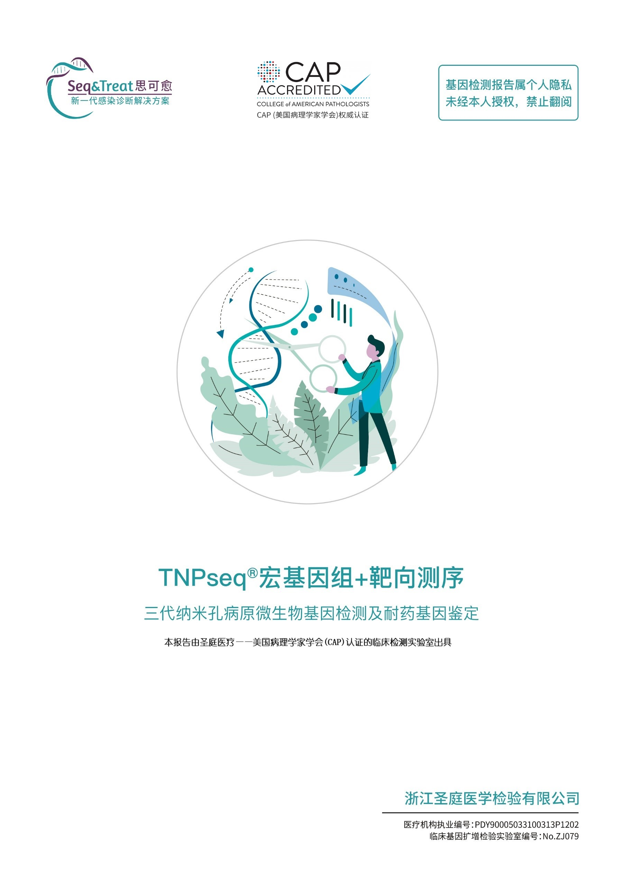

|  |
| --- |
| **扫码查询真伪** |
|  |
| **{{样本编号}}** |

|  |  |  |  |  |  |  |  |  |
| --- | --- | --- | --- | --- | --- | --- | --- | --- |
| **患者信息** | | | | | | | | |
| 姓 名： | {{姓名}} | | 性 别： | {{性别}} | 年 龄： | | | {{年龄}} |
| 送检单位： | {{送检单位}} | | | 送检科室： | {{科室}} | | | |
| 临 床 诊 断： | {{临床诊断}} | | | | | | | |
| 抗感染用药史： | {{抗感染用药史}} | | | | | | | |
| 重点关注病原： | {{重点关注病原菌}} | | | | | | | |
| **临床信息** | | | | | | | | | |
| 白细胞计数(WBC / ×109/L)： | | {{白细胞}} | | 降钙素原(PCT / ng/mL)： | | {{降钙素原}} | | | |
| C反应蛋白(CRP / mg/L)： | | {{反应蛋白}} | | 培养鉴定结果： | | {{培养结果}} | | | |
| **样本信息** | | | | | | | | |
| 样本类型： | {{样本类型}} | | | 样本编号： | {{样本编号}} | | | |
| 样本颜色： | {{样本颜色}} | | | 样本性状： | {{样本性状}} | | | |
| 采样日期： | {{采样日期}} | | 收样日期： | {{收样日期}} | 报告日期： | | {{报告日期}} | |

|  |  |  |
| --- | --- | --- |
| **病原微生物检测结果综述** | | |
| 靶向测序检测结果： | 分枝杆菌： | 未检出疑似病原体 |
|  | 细 菌： | 未检出疑似病原体 |
|  | 真 菌： | 未检出疑似病原体 |
|  | DNA病毒： | 未检出疑似病原体 |
|  | 非典型病原体： | 未检出疑似病原体 |

|  |  |  |
| --- | --- | --- |
| 宏基因测序检测结果： | 分枝杆菌： | 未检出疑似病原体 |
|  | 细 菌： | 未检出疑似病原体 |
|  | 真 菌： | 未检出疑似病原体 |
|  | DNA病毒： | 未检出疑似病原体 |
|  | 非典型病原体： | 未检出疑似病原体 |
|  | 寄 生 虫： | 未检出疑似病原体 |

|  |  |
| --- | --- |
| **耐药基因检测结果综述** | |
| 常见抗生素耐药基因检测结果： | 未检出 |
| SNP点突变耐药基因检测结果： | 未检出 |

说明：

1. 对送检样本进行检测的检测结果汇总如上，建议临床参考此检测结果，结合患者症状和其他辅助检测手段，进一步确认患

者的感染情况。

1. SNP点突变耐药目前仅包含大环内酯类药物相关耐药基因由于点突变导致的耐药结果。

**目标靶向测序检测列表**

**【分枝杆菌】**

**【细菌】**

**【真菌】**

**【DNA病毒】**

**【非典型病原体】**

**目标宏基因组测序结果检出列表**

|  |  |  |  |  |
| --- | --- | --- | --- | --- |
| **分枝杆菌筛查结果** | | | | |
| **中文名称** | **拉丁名** | **序列数** | **丰度（%）** | **备 注** |
| {%tr for a in 表1信息 %} | | | | |
| {{a.中文名}} | *{{a.微生物}}* | {{a.序列数}} | {{a.相对丰度}} | {{a.备注}} |
| {%tr endfor %} | | | | |

|  |  |  |  |  |
| --- | --- | --- | --- | --- |
| **细菌筛查结果** | | | | |
| **中文名称** | **拉丁名** | **序列数** | **丰度（%）** | **备 注** |
| {%tr for a in 表2信息 %} | | | | |
| {{a.中文名}} | *{{a.微生物}}* | {{a.序列数}} | {{a.相对丰度}} | {{a.备注}} |
| {%tr endfor %} | | | | |

|  |  |  |  |  |
| --- | --- | --- | --- | --- |
| **真菌筛查结果** | | | | |
| **中文名称** | **拉丁名** | **序列数** | **丰度（%）** | **备 注** |
| {%tr for a in 表3信息 %} | | | | |
| {{a.中文名}} | *{{a.微生物}}* | {{a.序列数}} | {{a.相对丰度}} | {{a.备注}} |
| {%tr endfor %} | | | | |

|  |  |  |  |  |
| --- | --- | --- | --- | --- |
| **DNA病毒筛查结果** | | | | |
| **中文名称** | **拉丁名** | **序列数** | **丰度（%）** | **备 注** |
| {%tr for a in 表4信息 %} | | | | |
| {{a.中文名}} | *{{a.微生物}}* | {{a.序列数}} | {{a.相对丰度}} | {{a.备注}} |
| {%tr endfor %} | | | | |

|  |  |  |  |  |
| --- | --- | --- | --- | --- |
| **非典型病原体筛查结果** | | | | |
| **中文名称** | **拉丁名** | **序列数** | **丰度（%）** | **备 注** |
| {%tr for a in 表6信息 %} | | | | |
| {{a.中文名}} | *{{a.微生物}}* | {{a.序列数}} | {{a.相对丰度}} | {{a.备注}} |
| {%tr endfor %} | | | | |

|  |  |  |  |  |
| --- | --- | --- | --- | --- |
| **寄生虫筛查结果** | | | | |
| **中文名称** | **拉丁名** | **序列数** | **丰度（%）** | **备 注** |
| {%tr for a in 表7信息 %} | | | | |
| {{a.中文名}} | *{{a.微生物}}* | {{a.序列数}} | {{a.相对丰度}} | {{a.备注}} |
| {%tr endfor %} | | | | |

注：1）序列数：通过高通量测序和生物信息学分析，可以唯一比对到某微生物属或种的特异性序列数目；

2）相对丰度：某微生物属或种在整个标本中检测到的微生物中所占的比重，丰度越高表示其所占的比例越高；

3）本报告仅对本次送检样本负责；

4）检测结果仅供参考，建议结合患者症状和其它临床检测进一步确认感染情况。

**目标耐药基因结果检出列表**

|  |  |  |
| --- | --- | --- |
| **常见抗生素耐药基因检测结果** | | |
| **耐药基因** | **潜在耐药药物** | **序列数** |
| {%tr for a in 表8信息 %} | | |
| *{{a.基因}}* | {{a.药物}} | {{a.序列数}} |
| {%tr endfor %} | | |

|  |  |  |  |  |
| --- | --- | --- | --- | --- |
| **SNP点突变耐药基因检测结果** | | | | |
| **序 号** | **突变基因** | **潜在耐药药物** | **突变结果** | **突变率(%)** |
| {%tr for a in 表10信息 %} | | | | |
| {{a.序号}} | *{{a.基因}}* | {{a.药品}} | {{a.突变描述}} | {{a.突变率}} |
| {%tr endfor %} | | | | |

检测结果说明：

1. 突变基因：SNP点突变耐药检测对应耐药基因。（例如肺炎支原体大环内酯类抗生素耐药基因23SrRNA，其2063和2064位的点突变可导致对药物产生耐药性）

2. 突变结果：该位点碱基具体点突变结果；

3. 突变率：该位点突变序列占全部检测序列的频率。

**{{注释宏}}**

|  |  |  |  |  |
| --- | --- | --- | --- | --- |
| **疑似微生态菌群列表** | | | | |
| **中文名称** | **拉丁名** | **序列数** | **丰度（%）** | **备 注** |
| {%tr for a in 表9信息 %} | | | | |
| {{a.中文名}} | *{{a.微生物}}* | {{a.序列数}} | {{a.相对丰度}} | {{a.备注}} |
| {%tr endfor %} | | | | |

**注：**

1. **该补充报告显示的结果为已经排除了人源、质控菌和实验室污染后检测出的所有微生物。**
2. **补充报告内容包括人体共生菌以及序列数较低的致病菌，请结合临床症状综合判断其为定植、污染或感染。**

**{{说明}}**

{{example}}

本方法与其它检测方法一样，有自身的检测能力和检测范围，检测结果中未报告的微生物不代表样本中一定不存在，其原因包括但不限于：

1. 报告仅对本次检验的标本负责，结果仅供临床医生参考，检测的结果需要临床医师结合患者临床病史、其他检测结果、流行病学信息和其他可用数据进行综合判断；
2. 检测结果可能受到先前的或同期抗菌药物治疗的影响；
3. 本检测未报告的微生物不代表样本中一定不存在，其原因可能包括样本中病原体的浓度低于检测下限，病原体基因组序列未被数据库收录等；
4. 样本运输条件不合适，导致核酸降解、造成样本损耗等；
5. 该方法用于无偏倚检测标本中所有类型病原菌，无法区分定植菌与感染菌；
6. 由RNA病毒引起的感染，DNA流程无法有效检出；
7. 该检测报告不包括国家法定的甲类、乙类传染病。

呼吸道感染是由致病微生物侵入呼吸道导致的感染，包括上呼吸道感染（鼻炎、咽炎、喉炎）和下呼吸道感染（气管炎、支气管炎、肺炎）。能引起临床发热的原因有很多种（参考下表），其中感染性发热占比约为40%，非感染性发热临床占比约60%，请临床医生结合其他临床诊断和症状做综合判断。

|  |  |  |
| --- | --- | --- |
| **发热性质** | **病因** | **疾病** |
| 感染性发热(~40%) | 各种病原体（细菌、病毒、支原体、衣原体、螺旋体、立克次体和寄生虫等） | 急慢性全身或局灶感染 |
| 非感染性发热(~60%) | 血液病 | 淋巴瘤、恶性组织细胞病、噬血细胞综合征、急性髓系白血病、多发性骨髓瘤等 |
| 变态反应及结缔组织病 | 风湿热、药物热、系统性红斑狼疮、皮肌炎、白塞病、强直性脊柱炎、自身免疫性肝炎、反应性关节炎、成人Still 病等 |
| 实体肿瘤 | 肝和中枢神经系统转移瘤、肾细胞癌、肝癌、结肠癌、胰腺癌等 |
| 理化损伤 | 热射病、烧伤、手术等 |
| 神经源性发热 | 脑室出血、脑外伤、脑部手术、中枢神经系统肿瘤、癫痫等 |
| 其它 | 肉芽肿性疾病、栓塞性静脉炎、溶血发作、隐匿性血肿、周期热、伪装热等 |

**目标宏基因组测序常见细菌筛查范围**

**目标宏基因组测序常见真菌筛查范围**

**目标宏基因组测序常见非典型病原体筛查范围**

1）以上所列仅为**常见**正常定植/背景菌/致病菌，并不代表本检测项目全部的检测范围；

2）本报告内“病原菌”“条件致病菌”是依据《全国临床检验操作规程》（第四版）、《临床微生物学手册》（第十一版）、《抗菌药物临床应用指导手册》（2016版）、《细菌与真菌涂片镜检与培养结果报告规范专家共识》（2017版）指南文件划分，“非典型病原体”为目前没有指南明确约定的微生物。关于病原菌、条件致病菌、其他病原的判断，指南性文件仅供参考，具体实际情况请结合临床表现综合判断。

**目标项目简介**

|  |  |
| --- | --- |
| **TNP seq 宏基因组+靶向三代纳米孔病原微生物基因检测及耐药基因鉴定{{核酸类型}}** | |
| 检 测 平 台 | 高通量纳米孔测序系统 |
| 检 测 方 法 | 靶向扩增+宏基因组测序 |
| 检 测 范 围 | 基于样本中的核酸进行检测，采用靶向扩增+宏基因组测序联合检测方法，鉴定样本中存在的可疑致病微生物，协助临床医师进行分析判断。  宏基因组测序覆盖范围包括细菌、真菌、病毒、非典型病原体等26260种微生物。同时包括100余种常见抗生素耐药基因检测及大环内酯内药物SNP点突变耐药基因检测。  靶向测序覆盖范围包括临床感染常见细菌、真菌、分枝杆菌、病毒（不含RNA病毒）等近百种微生物。 |

**目标检测说明**

1. 此报告结果仅对本次送检样本负责，报告相关解释须咨询临床医生。
2. 本检测采用靶向扩增联合三代纳米孔宏基因组测序，低于检测限100拷贝/毫升不能保证可以检出。
3. 以上结论均为实验室科研检测数据，仅供临床参考，不能作为最终诊断结果。检测耐药基因阳性，是否为临床耐药表型，需结合临床判断。
4. 如果对结果有疑义，请在收到结果后7个工作日内与我们联系，谢谢合作。



|  |  |  |
| --- | --- | --- |
| e73c94a96c9a41c2703660cd4f106ca实验人员： | SB审核者： | 圣庭医学检验所： |
| {{实验日期}} | {{报告日期}} | {{报告日期}} |

|  |
| --- |
| 专业的技术团队及质量控制团队通过对**多道质量审核工序的层层把关**，让您的检测样本得到精准的检测，可靠的结果！  本项目对采样送检、样本接收、样本检测、数据分析、报告解读以及报告发放共**六个流程的二十余个环节**进行质量控制。  部分质控结果及质控标准如下： |

|  |  |  |  |
| --- | --- | --- | --- |
| **环 节** | **质 控 参 数** | **检 测 结 果** | **质 控 标 准** |
| 病原微生物鉴定 | 平均reads长度 | {{平均长度 }} | >1000 bp |
| 阳性质控 | 合格 | 合格 |
| 阴性质控 | 合格 | 合格 |
| 内参检出率 | 100% | 100% |
| 测序质控总评估 | 合格 | | |
| 注：  1. 平均reads长度：本次实验中病原微生物鉴定测序得到序列长度的平均数（取整）；  2. 阳性质控：监测整个实验流程污染情况；  3. 阴性质控：选用海洋微生物作为阳性质控，阳性质控检出情况可以反应实验流程是否合格；  4. 内参：选用与阳性质控不同的海洋微生物，加入到每个样本中，内参检出情况可以反应每个样本实验流程是否合格；  5. 测序质控总评估：结合测序参数综合评估测序的质量。 | | | |

序列长度统计

1. 王佶, 马学军. 纳米孔测序技术在病毒基因组研究中的应用[J]. 中华实验和临床病毒学杂志, 2018.

2. Watson C M , Crinnion L A , H Lindsay, et al. Assessing the utility of long-read nanopore sequencing for rapid and efficient characterization of mobile element insertions[J]. Laboratory Investigation.

3. Chenhao, Li, Kern, et al. INC-Seq: accurate single molecule reads using nanopore sequencing[J]. Gigascience, 2016, 5(1):34.

4. Quick J , Ashton P , Calus S , *et al*. Rapid draft sequencing and real-time nanopore sequencing in a hospital outbreak of Salmonella[J]. Genome Biology, 2015, 16(1):1-14.

5. Loman N J , Quick J , Simpson J T . A complete bacterial genome assembled de novo using only nanopore sequencing data[J]. Nature Methods, 2015, 12(8):733-735.

6. StephenL.Hauser, Hauser, Engstrom,等. 哈里森临床神经病学[J]. 人民卫生出版社, 2010.

7. 《临床微生物学手册》第11版，原著：James H.Jorgensen[美]，Michael A. Pfaller[美]，主译：王辉，马筱玲，钱渊，李若瑜，曹建平，史红，中华医学电子音像出版社，2017.6.

8. 桑福德. 桑福德抗微生物治疗指南（第46版）[M]. 北京：中国协和医科大学出版社, 2017.

1. 唐神结. 耐药结核病的综合治疗[J]. 中华临床医师杂志. 2010, 4(7): 916-918.
2. 《中国防痨杂志》编辑委员会. 结核分枝杆菌耐药性检测专家共识[J]. 中国防痨杂志. 2019, 41(2):129-137.
3. 中华医学会结核病学分会临床检验专业委员会. 结核病病原学分子诊断专家共识[J]. 中华结核和呼吸杂志, 2018, 041(009):688-695.
4. 《中国防痨杂志》编辑委员会. 现阶段结核抗体检测在我国临床应用的专家共识[J]. 中国防痨杂志, 2018.
5. 《中国防痨杂志》编辑委员会. 非结核分枝杆菌病治疗药品超说明书用法专家共识[J]. 中国防痨杂志, 2020.
6. European center for disease prevention and control. ERLNTB expert opinion on the use of therapid molecular assays for the diagnosis of tuberculosis and detection of durg-resistance. Stockholm: European Centre for Disease Prevention and Control, 2013.
7. MARKS S M, ARMSTRONG L, FLOOD J, et al. Treatment practices, outcomes, and cost of multidrugresistant (MDR) and extensively drug resistant (XDR) tuberculosis (TB) in the United States (U. S.), preliminary results [J]. Am J Respir Crit Care Med, 2012, 185(1): 3308-3309.



**浙 江 圣 庭 医 学 检 验 所**

**地址：浙江省杭州市余杭区良渚国际生命科技小镇11幢**

**北京圣庭医学检验所**

**地址：北京市海淀区高里掌路1号院**

网址：<http://www.shengtinggroup.com>

[邮箱：info@shengtinggroup.com](mailto:info@shengtinggroup.com)

咨询电话：0571-86937759